Você escuta, mas não entende?
A deficiência auditiva atinge milhões de pessoas no mundo devido a uma série de fatores. Estes podem estar relacionados à idade, mas também pode ter como causa fatores como: a exposição a ruídos intensos por tempo prolongado, genéticos, hereditários, entre outros.
A evolução da perda auditiva pode ocorrer gradualmente e, muitas vezes, apenas percebemos nossas dificuldades através da reação de outras pessoas do nosso dia a dia.

COMO FUNCIONA?

O ouvido externo capta as ondas sonoras que entram pelo conduto auditivo até atingir a membrana timpânica, provocando uma vibração que passa pelo ouvido médio, através dos três ossículos e assim transfere a vibração para o líquido no interior da cóclea no ouvido interno atingindo as células ciliadas que os converte para sinais elétricos que, através dos nervos auditivos alcança o cérebro e assim estes sinais são decodificados e interpretados.
Uma pessoa com perda de audição pode ter problemas no ouvido externo, médio, interno, nos nervos auditivos, no cérebro ou em várias áreas.

A audição – o caminho para a vida social
Ouvir é o que nos une a nossas famílias, amigos e colegas de trabalho.
Nossa audição é parte essencial da comunicação diária. Mas nós raramente paramos para pensar o quão importante é o papel do ouvido, um órgão complexo, em nossas vidas. Entendendo a perda auditiva.

Os sons têm significado
Poder ouvir corretamente os sons de uma campainha, o choro de um bebê ou um alarme é de vital importância. Nossa qualidade de vida é, entretanto, influenciada por sons sutis, a risada relaxada de uma criança, a música ou a chuva batendo no telhado. Você ouve bem?

Ruídos ajudam na orientação
Ruídos são importantes para nos orientar. O som de nossos passos nos ajuda com a orientação espacial. Ruídos de motores nos ajudam a identificar perigo potencial nas ruas. Muitos sons e ruídos estão também relacionados a lembranças. Como seria um dia de verão sem o cantar dos pássaros, ou uma caminhada num dia de outono sem o ruído das folhas? Como reconhecer a perda auditiva

Causas da perda auditiva
A perda auditiva pode ser resultado de algum dano a qualquer uma destas seções.

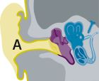

Causas no ouvido externo
Problemas típicos no ouvido externo incluem obstrução por cera e infecções do canal auditivo. De modo geral, tratar estes problemas é bem fácil. Mas o importante é agir rapidamente, para evitar danos à audição.
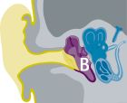

Causas no ouvido médio
Inflamação, fluído atrás do tímpano, perfurações do tímpano e otosclerose (enrijecimento dos ossos do ouvido médio) são os problemas mais comuns que interferem na função do ouvido médio. Problemas no ouvido externo e médio podem, na maioria das vezes, ser tratados efetivamente com medicação ou cirurgia. Se isto não for possível, a perda auditiva permanente pode ser compensada com um aparelho auditivo na maioria dos casos.
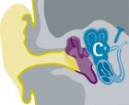

Causas no ouvido interno
As maiorias dos problemas auditivos estão relacionadas ao ouvido interno. A causa mais comum é o envelhecimento natural. Mas ruído excessivo, alguns tipos de medicamentos ou fraturas no crânio também podem afetar negativamente a capacidade auditiva. Estes fatores danificam os finos receptores sensoriais e afetam a transmissão de sinais aos nervos auditivos. Geralmente, perdas auditivas no ouvido interno não podem ser tratadas com medicamentos. Entretanto, este tipo de perda auditiva pode ser corrigido com um aparelho auditivo na maioria dos casos.
A perda auditiva causada por problemas no ouvido externo ou médio é chamada perda auditiva condutiva. Se os danos são no ouvido interno, chamamos de perda auditiva neurosensorial. Se ambos os casos ocorrem ao mesmo tempo, chamamos de perda auditiva mista.

Como identificar a perda auditiva?
Eu posso ouvir, mas não consigo entender corretamente.
A perda auditiva geralmente afeta sua capacidade de entender a fala. Especialmente as consoantes /P/, /K/, /F/, /H/ ou todos os sons de /T/, /Sh/ e /S/, que não podem mais ser ouvidos.

Trilhas sonoras
Nós não podemos ouvir o que outras pessoas ouvem. Pessoas com perda auditiva geralmente não conseguem explicar como a perda auditiva os afeta ou o que eles conseguem ou não ouvir.
As trilhas sonoras a seguir dão uma idéia de como a perda auditiva altera a percepção.

Dê o primeiro passo
Seu primeiro passo para uma maior qualidade de vida é obter ajuda especializada
Aparelhos auditivos modernos são verdadeiros milagres da tecnologia. Mas eles só podem funcionar corretamente para você se forem ajustados de acordo com sua perda auditiva. Durante a fase de ajuste, seu profissional de saúde auditiva vai lhe ajudar.

TIPO DE PERDA AUDITIVA

Perdas condutivas: O som não é conduzido de uma maneira eficiente através do ouvido médio, o que resulta em perda da audição dos sons da fala e de outros sons, de uma maneira geral.
Perdas neurosensoriais: São provocadas por problemas no ouvido interno ou por lesões que atingem o nervo que conduz os estímulos sonoros até o cérebro. A audição e a discriminação dos sons ficam prejudicadas causando redução e distorção na compreensão dos sons da fala. Pessoas, com tal tipo de alteração podem ser beneficiadas com o uso de aparelhos de amplificação auditiva.

AVALIANDO SUA AUDIÇÃO

Diferente da maioria dos exames médicos, os testes que avaliam a audição são relativamente rápidos e realizados por fonoaudiólogos, os quais podem incluir:
• Meatoscopia - examinar dentro das orelhas com uma lanterna;
• Audiometria - verificação do nível mínimo de audição através de estímulos sonoros, que resulta em uma representação gráfica da audição;
• Timpanometria - verifica como o som é transmitido pela orelha média e pelo tímpano.

Estes testes são realizados no consultório e normalmente levam menos que uma hora para serem finalizados. Com as informações destes testes, o fonoaudiólogo será capaz de fazer uma avaliação precisa das suas capacidades auditivas e aconselhá-lo sobre todas as opções de tratamento. Na maioria dos casos, isso significa usar aparelhos auditivos.

DETECTANDO A PERDA AUDITIVA

Talvez você já saiba que você ou alguém da sua família está enfrentando uma perda auditiva. Por outro lado isso pode estar acontecendo de forma tão gradual que você não tem certeza. Diferente de muitas outras deficiências, a perda auditiva freqüentemente é difícil de ser detectada nos estágios iniciais.

Lista de sintomas mais comuns:
▪ Parece ouvir os outros falarem, mas tem dificuldade em compreender algumas palavras;
▪ Constantemente pede para que os outros repitam o que disseram;
▪ Não consegue entender o que foi dito em meio a uma multidão;
▪ Tem a sensação de zunido em uma ou nas duas orelhas;
▪ Sempre parece estar desconfortável em ocasiões sociais nas quais antes costumava se diverter;
▪ Parece introvertido, deprimido ou impaciente.

Algumas respostas “sim” não indicam automaticamente uma perda auditiva, mas sugerem a necessidade de uma avaliação mais detalhada.

Venha fazer uma avaliação conosco sem compromisso.
Teremos o maior prazer em atendê-lo.

Diferentes estilos para suas necessidades auditivas

A audição e a estética caminham lado a lado mas existem fatores que devem ser considerados por um professional da audição antes de recomendar um aparelho auditivo, para uma melhor adaptação. Entenda as diferenças entre os diversos estilos de aparelhos auditivos.

Aparelhos Auditivos

A escolha do seu aparelho auditivo é individual. As características de cada paciente é que indicam o aparelho adequado. O fonoaudiólogo fará uma série de testes audiológicos e perguntas que vão ajudar a determinar qual o melhor aparelho auditivo para você. A avaliação leva em conta vários fatores: seu grau de perda auditiva, a anatomia do seu ouvido, sua habilidade manual, seu estilo de vida e o ambiente que você freqüenta, além da sua preferência estética e disponibilidade econômica.
Os aparelhos auditivos são classificados pelo tamanho e tecnologia.
Aprender a escutar com o uso de aparelhos auditivos requer um período de adaptação, tanto por parte do usuário como por parte da família e amigos. Os aparelhos auditivos amplificam todos os sons do ambiente, e por isto o usuário deve reaprender a filtrar e eliminar os sons indesejáveis. A paciência, perseverança, motivação são muito importantes neste processo de adaptação para acostumar-se com os sons novamente. O usuário começa a responder aos aparelhos em curto período de tempo e recupera a habilidade natural de perceber tanto a direção como o significado dos sons.
Tecnologia
Digital:
Os microprocessadores de sinal digital garantem a mais alta flexibilidade em termos de processamento de sinal e ajuste, além de proporcionar a máxima compreensão da fala. As preferências e necessidades individuais podem ser levadas em conta para melhor adaptação, quanto a qualidade sonora e conforto auditivo. Os aparelhos são programados pelo fonoaudiólogo através do computador. Outros recursos que a tecnologia digital proporciona: vários programas de conforto auditivo, seleção automática do programa, supressor de ruído e microfones direcionais e adaptativos.

Analógicos:
Aparelhos auditivos com processador analógico de sinal, o som é captado pelo microfone, amplificado e convertido em energia sonora pelo receptor. Os ajustes são feitos manualmente pelo fonoaudiólogo. Aparelhos que estão praticamente fora de uso pelo funcionamento interno simplificado e indicados somente para alguns tipos de perdas auditivas.

10 VANTAGENS PARA TER O APARELHO AUDITIVO DIGITAL ADAPTAÇÃO ABERTA
- Se resume em poucas palavras: Performance, estilo e conforto
- Super leve, Pequeno, leve e extremamente confortável que se acomoda discretamente atrás da orelha
- Quem conhece esta tecnologia não quer usar outro modelo de aparelho auditivo
- Adaptação instantânea. Não necessita tirar o molde do ouvido para confecção do aparelho.
- Regulado pelo computador permite o conforto auditivo e clareza no entendimento da fala.
- Totalmente automático em todos os ambientes sonoros.
- Com este aparelho VOCÊ ESQUECE QUE ESTÀ USANDO APARELHO AUDITIVO.
- Ele se adapta perfeitamente no seu estilo de vida, fazendo parte da sua comunicação.
- Estes aparelhos auditivos tem um design slim, diferenciado dos modelos tradicionais por ser MICRO.
- Proporciona uma qualidade de som mais natural. Porque deixar o seu canal(conduto) da orelha(ouvido) livre ou seja aberto. Eliminando a sensação de ouvido tampado e com eco.

Acessórios
Acessórios
Os aparelhos auditivos modernos são duráveis e fáceis de usar. Entretanto, alguns cuidados vão garantir que o aparelho auditivo continue funcionado bem durante muitos anos.
O Fonoaudiólogo pode lhe passar informações específicas sobre a limpeza ou higienização do aparelho auditivo, podendo recomendar um kit de higienização, como por exemplo, bombinhas para secar o molde, pastilhas para esterilização, escovinha, desumidificador e outros.

Pilhas
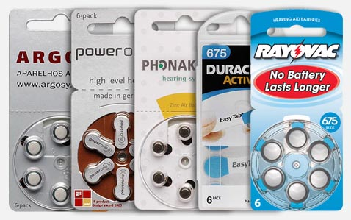
As pilhas vem em cartelas de 6 unidades. Cada aparelho utiliza um tamanho de pilha. Quando você compra um aparelho auditivo, recebe uma cartela de pilhas gratuita.

Desumidificador

Este pote contem sílica, que auxilia a manter a vida longa do seu aparelho, retirando a humidade. Você tambem recebe um pote desumificador na compra de um aparelho auditivo.

kit higienização
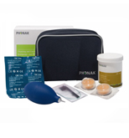
Este kit contem: desumidificador, escovinha, bombinha de ar para eliminar gotículas do seu aparelho auditivo e lenços umedecidos para limpeza. Não vem de brinde, deve sem adquirido separadamente, de acordo com seu interesse.

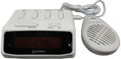 | Despertador  Relógios vibratórios da marca Lauden, ideal para surdos, usuários de aparelhos auditivos e pessoas com sono profundo.  Pode ser colocado embaixo do travesseiro e no horário programado vibrará em pulsos de 2 segundos. Permite a utilização de bateria, que em casos de falta de energia, permitirá que o relógio continue funcionando e desperte no horário programado.

Apresentação dos AASi paredida com esta configuração

http://www.phonak.com/br/b2c/pt/products/hearing_instruments/all_products.html

APARELHOS AUDITIVOS

Argus

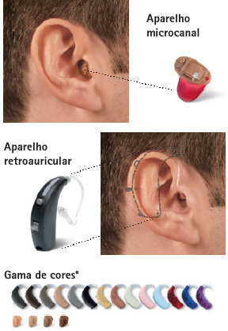

Argus é a escolha certa para quem procura adaptação simples e eficiente.
A eficiência do Argus melhora a qualidade de vida
O aparelho auditivo Argus possibilita a participação ativa de conversas do dia-a-dia e o desfrute das riquezas de sons presentes na vida.

• Excelente compreensão da fala em ambientes ruidosos
• Confortável desde o início da adaptação
• Simples de manusear
• Sem risco de microfonia
• Tecnologia eficiente e confiável
• Diversidade de produtos
• Linha compatível com perda auditiva de grau leve a profundo
Argus oferece tecnologia confiável e de alto desempenho. Experimente e vivencie a excelente qualidade sonora e o conforto excepcional.

Ambia

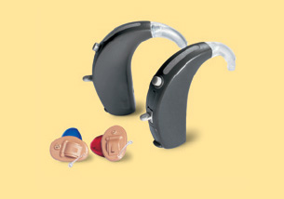
Ouça o que a vida tem de melhor
Inspiradas na natureza, capaz de criar as estruturas mais complexas e sofisticadas, a ARGOSY aplicou as mais modernas e eficientes soluções tecnológicas na produção do AMBIA. Essa revolucionária concepção traz a facilidade de ajuste associada à beleza e excepcional qualidade sonora.
• Som natural
• Audição sem esforço
• Facilidade de uso ao telefone
• Audição confortável em situação de ruído
• Design moderno e discreto
Aprecie os bons momentos da vida com Ambia!
A comunicação é essencial em nossas vidas.
Ouvir e compreender nos coloca em sintonia com o mundo.
Sinta a diferença no primeiro contato
• O modo automático melhora a compreensão da fala em diferentes ambientes sonoros.
• Uso ao telefone inclusive sem fio e celulares.
• Prático de usar, proporciona audição sem esforço.
Encontre a modernidade desejada
• Aparelhos intra-aurais pequenos e atraentes, com fácil ajuste de volume.
• Modelos retroauriculares discretos e que se encaixam perfeitamente atrás da orelha.
• Variada gama de cores, de acordo com a preferência pessoal, cor de pele e cabelo.
• Modelos compatíveis com os sistemas de comunicação sem fio - FM.
Audição e manuseio facilitados
• Audição livre de microfonia graças ao avançado gerenciador de microfonia.
• O Ambia registra suas preferências auditivas pessoais, ajudando a personalizar o ajuste às suas necessidades individuais.
• Ativação automática de programa garante audição cômoda em situação de ruído.
• Baixíssimo consumo de pilha.

Eterna

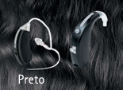
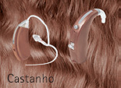
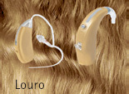
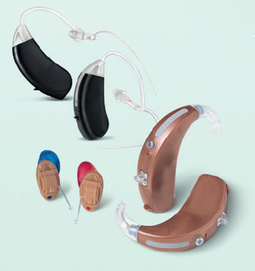
Ouça o que a vida tem de melhor
O Eterna ajusta-se às suas necessidades!
A versatilidade do Eterna faz dele uma escolha inteligente e perfeita.
Assim como o tigre, o aparelho auditivo Eterna é inteligente pela adaptação automática aos ambientes. É versátil nos ajustes sonoros e tem um design perfeito, ajustando-se às necessidades do usuário.

O Eterna é inteligente
Ouça bem nos diferentes ambientes e em todas as situações auditivas do dia-a-dia, graças aos programas automáticos do Eterna.
• Três programas totalmente automáticos se adaptam a diferentes ambientes sonoros.
• Programa telefônico específico e com ativação automática.
• Audibilidade, inteligibilidade e conforto ideais.

O Eterna é versátil
Desfrute dos conceitos de cor e personalização, que vão ao encontro de suas preferências individuais.
• Opções em intra-aurais e adaptação aberta proporcionam adaptação praticamente invisível.
• Produtos retroauriculares com diversidade de cores que combinam com uma série de tons de cabelo.
• Variedade de controles remotos viabilizam controle discreto e prático por parte do usuário.
O Eterna é perfeito
Experimente a perfeição do som. O Eterna suprime os ruídos inoportunos.
• Redução imediata de ruído de fundo e melhor compreensão de fala.
• Clareza preservada para quem busca facilidade auditiva.
• Mais conforto, com minimização dos ruídos inoportunos.
• Audição livre da microfonia constrangedora.
Inteligente,versátil.
Perfeito.

IPCA :::

Sons que valorizam a vida
Lembra-se do som do canto dos pássaros, do som das folhas que se movem ou do som da chuva? Sente saudades das vozes de crianças ou de uma pessoa querida? iPCA traz de volta todos os sons que tornam a vida tão rica. A exclusiva tecnologia do iPCA permite-lhe ouvir todos os sons da vida. Esta nova linha de produtos oferece a solução para um desafio anteriormente não resolvido. iPCA aumenta a faixa de amplificação, restaurando as frequências agudas, a fim de tornar todos os sons audíveis. E uma melhor audibilidade é apenas uma das vantagens.
Estilo e design que expressam a sua personalidade
iPCA oferece mais do que alta tecnologia. É confortável, adapta-se ao seu estilo de vida individual. O seu design premiado apresenta diferentes combinações de cores. Ainda há mais: o iPCA é incrivelmente pequeno, além de apresentar conectividade sem fio.
Agora todos podem ter acesso total ao mundo sem fio.
Fique conectado ao mundo. iPCA é mais do que um assistente pessoal de comunicação. Conecte-se com dispositivos eletrônicos como celular, TV, computador e desfrute de todas as vantagens de um moderna comunicação sem fio.
Conforto Auditivo em qualquer lugar
Imagine-se saindo de um táxi com ruído de vento e em seguida direcionar-se para um restaurante barulhento. iPCA reconhece instantaneamente diferentes situações de escuta e automaticamente se adapta a elas. O microfone direcional do iPCA em ambiente ruidoso reduz o ruído de fundo, para que você possa confortavelmente conversar com seus amigos em um restaurante barulhento.
Esta é a mais atual de todas as tecnologias?
As funcionalidades do iPCA são ativadas pelo micro-chip de audioprocessamento com uma capacidade elevada e rápido. Com esta tecnologia, o iPCA garante o melhor desempenho com o conjunto de funções e opções mais abrangentes, para garantir clareza e conforto, independentemente das situações da vida.


Posso conectar o iPCA a outros dispositivos?
Levar uma vida ativa significa estabelecer uma ligação com telefones, televisões, leitores de MP3, computadores e outras fontes de áudio.
Com o iPCA você pode desfrutar completamente de todas as vantagens dos sistemas de comunicação e entretenimento modernos.
O iPCA não traz limitações.
É um pequeno assistente pessoal de comunicação com função totalmente wireless.
Além disso, o centro de comandos myPilot oferece-lhe ainda mais flexibilidade e praticidade.

Um assistente pessoal de comunicação que pode adaptar-se ao meu estilo de vida e personalidade.
O iPCA não só funciona fantasticamente, como também tem um aspecto magnífico. Confortável e cheio de estilo, encontra-se disponível em algumas combinações de cores.
- O iPCA é atraente quando visto, mas invisível quando utilizado.
- A caixa minúscula e o conector extremamente leve oferecem um conforto e uma discrição sem igual. O design único alinha, idealmente, os microfones para a melhor inteligibilidade possível em ambientes ruidosos.
Está à procura de um sistema auditivo pequeno, confortável e cheio de estilo, com a melhor tecnologia disponível?
Peça informações ao seu profissional de saúde auditiva sobre o iPCA.
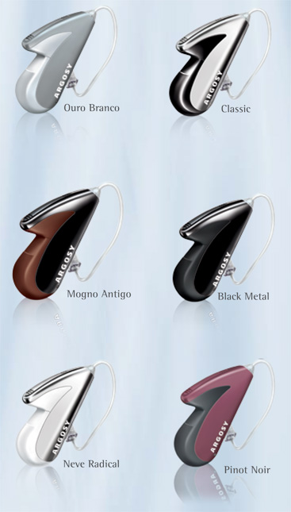
Voltarei a ouvir todos os sons da vida?
Perfeita Audição
A tecnologia SoundRecover devolve-lhe todos os sons sutis que completam a riqueza dos sons da vida. Estes incluem sussurros, o ruído das folhas ao cair ou a crepitação dos alimentos dentro da geladeira, mas, ainda mais importante, os elementos fundamentais da fala.
Melhor desempenho
Muitos dos sons necessários para compreender a fala são agudos. A perda auditiva prejudica a audibilidade de alguns desses sons sutis, mais importantes, que dificultam a discriminação da fala, especialmente em situações ruidosas. Com a função SoundRecover você irá ouvir todas essas nuances importantes e compreender melhor a fala.


ALIZE :::

Tecnologia sofisticada
Audibilidade e clareza excepcionais
A comunicação diária está agora mais fácil e menos cansativa, graças a função SoundRecover. Esta abordagem única assegura a audibilidade das informações de
frequências altas como os sons “s” ou “ch”. Auxilia também os sons do nosso cotidiano como: o canto dos pássaros, toque do telefone, alarmes e campainhas. Pode inclusive melhorar a qualidade da sua própria voz.
Audição sem microfonia
A microfonia pode ter um impacto significativo na audibilidade e no conforto das pessoas. Ao eliminar a incômoda microfonia, o Alize o ajuda a usufruir da sua audição, sem comprometer a qualidade sonora.
Adaptação aos diferentes ambientes sonoros
O Alize proporciona uma experiência auditiva tranquila uma vez que se adapta automaticamente e continuamente ao ambiente onde nos encontramos, quer seja num concerto, no carro ou na casa de amigos ou da família.

Maior conforto e excelente design
O Alize veio estabelecer novos padrões estéticos. Mesmo pessoas extremamente ativas irão se beneficiar com uma adaptação segura e confortável. O novo design moderno do Alize é realçado por uma variedade de cores atraentes.
Confiável, esteja onde estiver
Você pode usar o Alize durante a prática de exercício, esportes ao ar livre, ao lado da piscina ou quando é deparado pela chuva. Embora resistente à água, o Alize não
foi desenvolvido para ser utilizado na ducha ou durante a prática de natação e mergulho.
Para aqueles que querem ter a certeza de que o Alize se mantém no lugar, o Secure´n Stay é o acessório perfeito.

A liberdade da comunicação sem fio
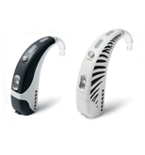 | Solução FM integrada
A solução FM integrada permite a comunicação em ambientes difíceis onde a distância, ruído ou eco são
um problema. É um efetivo sistema de comunicação sem fio resistente à água.

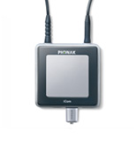 | iCom
 | O iCom oferece conectividade sem fios com celulares, laptops, leitores de MP3, televisões e GPS.

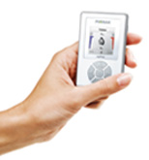 | myPilot
 | O myPilot é um controle remoto elegante prático que também mostra o programa atual e o nível de volume, além da hora/data e alarme.

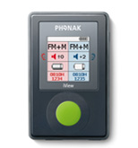 | iView
 | O visualizador de status iView é um apoio perfeito para pais, professores e profissionais de saúde, fornecendo informações fáceis sobre o nível da pilha, as definições do programa e o volume.
Potente e resistente à água.
A audição e a fala estabelecem a integração entre as pessoas em todo o mundo, permitindo nos comunicar uns com os outros, conviver socialmente e levar um estilo de vida ativo. Os aparelhos auditivos Alize, para perdas auditivas de grau severo a profundo, respondem à promessa de melhoria da qualidade de vida através do aumento das suas capacidades de comunicação.
Avanços tecnológicos altamente inovadores com o SoundRecover, vieram melhorar de forma impressionante a audibilidade, a clareza da fala e qualidade sonora. Este aparelho de design atraente, elegante e com revestimento resistente à água assegura um desempenho sem falhas na vida cotidiana.
Alize oferece uma variedade de modelos em diferentes categorias.


CIRA / CIRA PLUS :::

Melhore a comunicação
Cira e Cira Plus destacam-se sem complexidade e focam no essencial: qualidade, confiabilidade e preço acessível. Os aparelhos auditivos de alta tecnologia adaptam-se a todos graus de perda auditiva e melhoram a comunicação, aumentando a clareza da fala e garantindo uma audição confortável.
Cira e Cira Plus oferecem tudo que você espera de um produto: alto desempenho, máxima qualidade e confiabilidade a longo prazo.
Quer saber mais sobre o Cira e Cira Plus? Basta perguntar a um profissional de saúde auditiva. As páginas a seguir oferecem uma visão geral dos benefícios desses aparelhos auditivos.

Audição essencial
O problema mais comum enfrentado por usuários de aparelhos auditivos é a dificuldade de compreensão quando há ruído de fundo e um incômodo apito, também conhecido como microfonia. A tecnologia comprovada da linha Cira elimina a microfonia com eficiência e melhora a comunicação, mesmo em situações difíceis.
- Conversas claras
- Audição confortável
- Livre de microfonia
O fim da microfonia
A microfonia constrangedora não é um problema com o Cira e Cira Plus. Sendo assim, use o seu chapéu favorito ou abrace uma pessoa querida. A tecnologia da linha Cira garante que você ouça melhor sem a incômoda microfonia em qualquer atividade.
Compreensão melhor mesmo com ruído
Geralmente é difícil compreender a fala em restaurantes barulhentos ou reuniões de família. Com o Cira , você pode compreender melhor em situações ruidosas porque seu aparelho auditivo focará automaticamente a fala e reduzirá o ruído de fundo.
Preço acessível
Finalmente a qualidade e a confiabilidade tornaram-se acessíveis para todos. Cira e Cira Plus irão impressioná-lo sem ultrapassar o seu orçamento. Além disso, uma ampla variedade de modelos adequa-se a praticamente todas as necessidades de audição e estilos de vida.
Modelos atrativos
Cira e Cira Plus estão disponíveis em três modelos retroauriculares, incluindo um modelo micro, cada um deles com estruturas atrativas e duradouras. O Cira também oferece uma linha completa de modelos intra-aurais.
Consulte um profissional de saúde auditiva para descobrir qual é o Cira ou Cira Plus adequado para você.
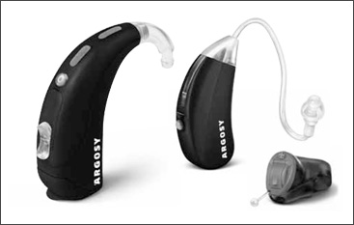
Qualidade Argosy
Cira e Cira Plus contam com um design atrativo, moderno e confortável. Eles mantém a tecnologia comprovada da Argosy e qualidade suíça.
Tecnologia sem igual
A Argosy é uma marca do grupo Phonak que desenvolve, produz e distribui, a nível mundial, sistemas auditivos de alta tecnologia há mais de 50 anos. O nosso domínio da acústica e da tecnologia auditiva permite-nos melhorar de forma significativa a comunicação das pessoas e a sua qualidade de vida.
Engenharia suíça
O Cira e o Cira Plus foram desenvolvidos especialmente para a Argosy, pela Phonak, portanto, Cira e Cira Plus se beneficiam da habilidade suiça renomada mundialmente.

UNIQ :::
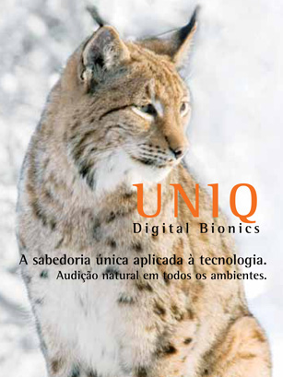

Naturalmente autêntico
Muitos dos sons a nossa volta, tais como ruídos de pratos e talheres ou papéis amassando, podem ser desagradáveis quando ouvidos através de um aparelho auditivo. Graças ao recurso SoundRelax, o Uniq filtra esses sons do dia-a-dia sem comprometer sua autenticidade.
A sabedoria de escutar bem em diversas situações
Um aparelho auditivo sofisticado deve dar conta das necessidades auditivas do usuário em todas as situações, de forma inteligente. O Uniq fornece automaticamente a qualidade sonora ideal em todas as situações auditivas que você possa vivenciar, seja ouvindo música ou conversando na presença de ruído. Isso é possível graças ao recurso AutoPilot do Uniq, com seis diferentes programas ativados.
Uma variedade de soluções
Uniq: a tecnologia inovadora.
Personalizado para atender às suas necessidades e preferências em termos de desempenho e praticidade.

Uniq atende todas as suas necessidades de comunicação
Uniq é um aparelho auditivo com tecnologia de ponta e desempenho inigualável.
Inteiramente adaptado às necessidades pessoais do seu estilo de vida, o Uniq corresponde às mais altas expectativas em termos de qualidade sonora e versatilidade.
O Saber em prover a naturalidade sonora
A alta tecnologia do Uniq combina diversas ferramentas exclusivas de redução de ruído que efetivamente suprimem sons desagradáveis, proporcionando impressionante naturalidade sonora e excepcional compreensão da fala. Sem comparação com qualquer outro aparelho auditivo.
Adaptando-se às suas necessidades
O Uniq é capaz de “aprender” e lembrar das preferências de volume nas diferentes situações auditivas vivenciadas, adaptando-se automaticamente a elas. E isso se traduz em: última palavra em praticidade e facilidade no processo de adaptação.
Linha de Produtos Uniq
- Opções em tecnologia.

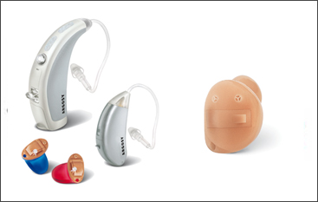
A Argosy oferece uma ampla variedade de cores, o que lhe permite personalizar ainda mais o seu aparelho auditivo Uniq.
Ao decidir por um aparelho auditivo de tecnologia de ponta, tenha certeza : este é o Uniq.
Uniq é o aparelho auditivo de alta tecnologia que possui as mais inovadoras soluções desenvolvidas para melhorar sua qualidade de vida.
- Melhor audição em diversos ambientes e de forma automática!
- Uniq é como ter até seis aparelhos auditivos em um.
- A mais autêntica qualidade sonora
- Vivenciando o som puro.
- Inteligência e praticidade integrada.
- Uniq “aprende” e registra suas preferências de volume.
A inovação em desempenho auditivo.

DELLA / DELLA PLUS :::

Ter uma boa audição
Ninguém valoriza uma boa audição. Somente quando ela é perdida é que percebemos o quanto ouvir é precioso.
Você se pergunta com frequência se a sua audição ainda é tão boa quanto deveria ser?

Você tem dificuldades de acompanhar as conversas?
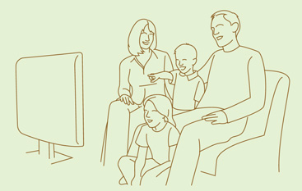
Os seus amigos e familiares reclamam que a sua televisão está em um volume muito alto?
Se você respondeu “Sim” a qualquer uma destas perguntas, você pode ser uma das quase um bilhão de pessoas em todo o mundo que podem aproveitar de um aparelho auditivo.
Ouça o que tem pedido!
Ouvir é viver. Quando se é afetado pela perda de audição, você perde mais do que apenas sons. O Della/Della Plus ajuda você a se comunicar melhor para que possa aproveitar mais o seu dia a dia, mesmo em ambientes ruidosos.
A solução: Della/Della Plus
Graças ao Della/Della Plus , um aparelho auditivo com tecnologia suíça, você pode ter uma boa audição de novo.
- Sons claros
- Fácil manuseio e uso
- Qualidade suíça
Della/Della Plus tem um ótimo custo-benefício e está disponível em dois modelos diferentes. Consulte um profissional de saúde auditiva para descobrir qual é o Della/
Della Plus certo para você.
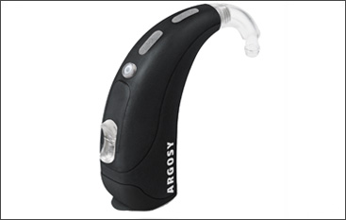
Aproveite o mundo dos sons novamente
Imagine-se em uma reunião de família. Graças ao Della/Della Plus você pode acompanhar as conversas confortavelmente e aproveitar a habilidade de conversar
com amigos e com a família novamente.
A maioria das pessoas com perda auditiva acham especialmente difícil entender as vozes das crianças. Com Della/Della Plus você pode ouvir as risadas dos seus netos
novamente.
Os ambientes barulhentos podem ser desafiadores e desconfortáveis. Não com Della/Della Plus – você pode aproveitar conversas onde quer que esteja.
Som alto da televisão é bastante desagradável. Graças ao Della /Della Plus os seus familiares não pediram mais que você abaixe o volume da televisão.
- Participe de conversas
- Curta a televisão
- Aproveite a vida

Confie na qualidade Argosy
Della/Della Plus ajuda você a dominar os desafios do dia a dia. As principais vantagens que o Della/Della Plus oferece são:
- Audição clara em situações importantes;
- Facilidade de manuseio e conforto de uso;
- Resistência além de ser atraente e oferecer proteção contra sujeira e umidade;
- Benefício da arte suíça mundialmente renomada.

A adaptação do paciente ao aparelho auditivo é muito mais fácil graças às inovações tecnológicas disponibilizadas pela Argosy.

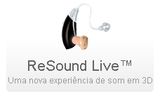
ReSound Live oferece uma experiência sonora única, graças ao processamento Surround Sound que reproduz o som do ambiente de maneira natural, oferecendo uma experiência auditiva tridimensional.
ReSound Live oferece uma experiência sonora única, graças ao processamento Surround Sound que reproduz o som do ambiente de maneira natural, oferecendo uma experiência auditiva tridimensional.
Graças a tecnologia inovadora Surround Sound by ReSound, a família Live ™ apresenta uma qualidade sonora superior a qualquer outro aparelho, oferecendo ao usuário mais conforto, riqueza e consciência sonora mesmo em ambientes desafiadores – melhorando a compreensão de fala em ambientes ruidosos.
ReSound Live ™ oferece com exclusividade o modelo customizado com Microfone Remoto!
Novidade: Proteção Isolate Nanotech. Os componentes do aparelho apresentam nanotecnologia, camada impermeabilizante que protege os aparelhos auditivos internamente e externamente tornando-o mais resistente à água, umidade, vibrações físicas e choque. Mesma tecnologia que produtos Nike Adidas. ReSound Live™ oferece mais segurança e conforto ao usuário com aparelhos mais resistentes e duráveis.

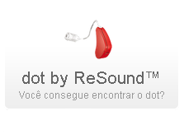
Pequenos detalhes fazem a diferença. dot by ReSound apresenta um conjunto de características no menor aparelho auditivo retroauricular do mercado.

Pequenos detalhes fazem a diferença. dot by ReSound apresenta um conjunto de características no menor aparelho auditivo retroauricular do mercado.
Indicado para usuários com perdas auditivas de grau leve à início de profunda, dot by ReSound proporciona...
Apresenta qualidade sonora incomparável.
Flexibilidade e adaptação instantânea.
Totalmente automático.
Disponível em 3 segmentos tecnológicos e opções de preços.

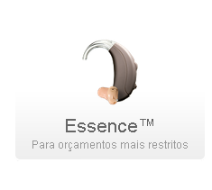
ReSound Essence™ é o aparelho auditivo que cabe no seu bolso!
Adequado ao seu orçamento sem comprometer a qualidade!

Com sua tecnologia comprovada, ReSound Essence™ atende as necessidades básicas dos usuários. É confortável e discreto, possui excelente qualidade sonora!
Com a tecnologia iSolate o aparelho se torna mais resistente a água e umidade, evitando o desgaste do uso diário. A troca constante de pilhas é coisa do passado, possui bateria com vida útil prolongada graças ao chip de baixo consumo.

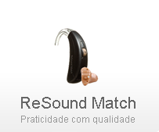

A solução auditiva digital que você pode confiar!
• Qualidade Digital
• Facilidade de adaptação
• Ótimo custo benefício

Existem diversos modelos de aparelhos auditivos que se adaptam à diferentes perdas auditivas e estilos de vida.
Conheça abaixo os modelos de aparelhos auditivos disponíveis:
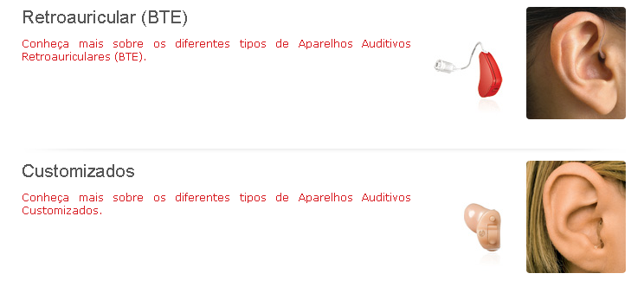

Vários fatores devem ser considerados para a escolha de um aparelho auditivo

Estilo de vida
Conhecer suas principais atividades diárias são importantes para selecionar o aparelho auditivo mais apropriado para o seu caso.

Tipo de perda auditiva
Cada perda auditiva é diferente, sendo importante definir qual o melhor aparelho auditivo de acordo com sua perda auditiva e suas necessidades

Fisiologia
O tamanho e o modelo do seu aparelho auditivo dependem da fisiologia da sua orelha.

Controle de volume e botão de programação
Alguns aparelhos auditivos ajustam-se automaticamente, enquanto outros têm como opção o controle de volume manual e / ou botão de programas.

Resistente à água
Aparelhos auditivos com a tecnologia Isolate Nanotech TM, apresentam proteção interna e externa no seu aparelho, tornando-o resistente à umidade, choque, vibrações físicas e à água, o que proporciona maior durabilidade ao aparelho auditivo, menos reparos, mais segurança e conforto ao usuário.

NemoTech – Processamento Mecânico Digital :::
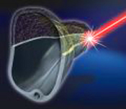
NemoTech é uma nova Era em produção de aparelhos intra-aurais que está revolucionando a indústria de aparelhos auditivos.
A Argosy, através da Phonak / CAS beneficia-se com a NemoTech, que representa o maior avanço na confecção digitalizada de aparelhos auditivos. A tecnologia e-Shell otimiza o processo de produção intra-aural, iniciando no ouvido e terminando com o melhor aparelho auditivo.
A Phonak / CAS deu um grande salto tecnológico, sendo a primeira empresa na América Latina a confeccionar eletronicamente caixas de aparelhos intra-aurais em seu próprio laboratório.
Como são feitas essas caixas?
Os pré-moldes são escaneados e arquivados eletronicamente. A imagem eletrônica do pré-molde é trabalhada em um software especial até se tornar o aparelho auditivo virtual.
Essas informações são enviadas para o equipamento EnvisionTec que confecciona a caixa e-Shell reproduzindo com exatidão a imagem digitalizada.
Vantagens das caixas e-Shell
Precisão: a digitalização da imagem proporciona uma reprodução da orelha muito mais fiel.
Conforto: superfície lisa e reprodução precisa do conduto garantem ótima adaptação e mais conforto.
Reprodutibilidade: a imagem da impressão em forma de arquivo digital permite a confecção de caixas adicionais sem a necessidade de nova impressão da orelha.
Durabilidade: o processo utilizado garante caixas resistentes e de fácil limpeza.
Design Compacto: caixas com espessura mais fina e uniforme, e otimização do espaço interno no posicionamento dos componentes resulta em aparelhos menores.
Biocompatibilidade: materiais antialérgicos.
Conveniência para o cliente: adaptação precisa da caixa do aparelho oferece um processo de adaptação final mais rápido.
Por que NemoTech?
NemoTech garante um ajuste perfeito do aparelho, oferecendo melhor retenção e microfonia reduzida. Apresenta novos materiais biocompatíveis e resistentes, oferecendo um produto mais durável com espessura uniforme das paredes da caixa.
Os resultados finais da NemoTech proporcionam satisfação, melhor adaptação, facilidade de ajustes da caixa, rapidez e armazenamento eletrônico das informações.
Contexto geral Nemo Tech
Nemotech consiste em uma cadeia de funções de última geração que se agregaram para revolucionar completamente a fabricação de aparelhos auditivos intra-aurais.
Inicia-se com a gravação em 3D da anatomia da orelha do usuário, examina esta informação com um sistema profissional, incorpora a fabricação do aparelho, faz uma pré-programação auditiva e finaliza-se com a entrega do produto final.
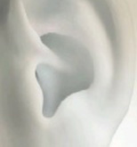 | A orelha humana e o canal auditivo
 | Onde tudo começa - o órgão humano mais complexo, com a singularidade de uma impressão digital.

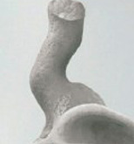 | A impressão da orelha
 | O profissional de saúde auditiva faz a impressão da orelha. Esta é a chave para uma adaptação final bem sucedida.

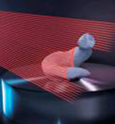 | Escaneando a impressão
 | A impressão é escaneada em 2 minutos e sua imagem disponibilizada em 3D na tela do computador.

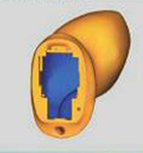 | Dando forma ao aparelho
 | A imagem 3D é trabalhada através do software especial, para que fique do formato do aparelho selecionado pelo profissional (CIC, ITC ou ITE).

 | Confeccionando a caixa
 | O projeto virtual do aparelho é transferido para um equipamento de sintetização. A caixa personalizada é confecionada reproduzindo fielmente a imagem recebida.

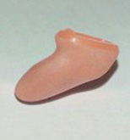 | O produto final
 | A caixa sai pronta do equipamento só necessitando de limpeza, colocação dos componentes eletrônicos e número de série.

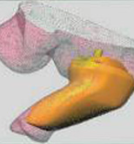 | Projetando o aparelho no mundo virtual
 | Os componentes eletrônicos são inseridos virtualmente de forma a garantir a melhor relação estética / recursos / resultado. É possível visualizar como será a adaptação desse aparelho na orelha.

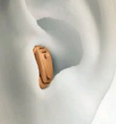 | Adaptação perfeita
 | Após verificação pelo controle de qualidade o aparelho está pronto para ser adaptado no cliente.

Cuidados e Manutenção do aparelho auditivo:
- Evite deixar o aparelho auditivo sujo.
- Evite atrito e impacto. Coloque e retire seu aparelho auditivo sobre uma superfície macia, como a cama ou sofá.
- Proteja-o do calor e da umidade.
- Mantenha o aparelho auditivo fora do alcance das crianças e bichos de estimação.
- Evite contato com maquiagem e spray de cabelo.
- Limpe o aparelho auditivo com cuidado, com pano macio e seco.
- Faça revisões periódicas no aparelho auditivo. Se o aparelho soar fraco, pode ser que a a saída do som ou filtro de cerume estejam bloqueados com cera ou sujeira. Você pode aquirir produtos de limpeza na Audiológica.
- Mantenha o aparelho auditivo em local seguro quando não estiver usando. Deixe sempre no estojo. Tire as pilhas se não for usar por algum tempo.
- Jamais tente consertar o aparelho auditivo. Leve-o a um especialista.

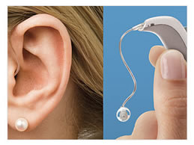

Os aparelhos auditivos intra-aurais (CIC ou Intra-canal) são mais fáceis de serem danificados por cera, umidade ou sujeira, uma vez que a parte eletrônica está integrada dentro da caixa ou cápsula.

